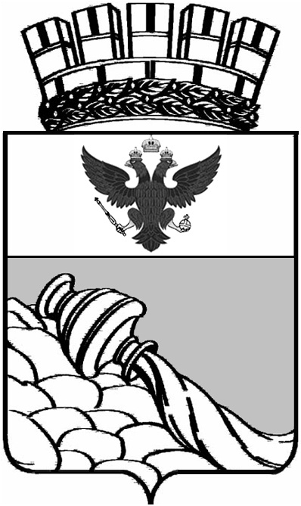

Администрация городского округа г. Воронеж Воронежской области

Муниципальное бюджетное общеобразовательное учреждение

«Прогимназия № 2» города Воронежа

394005, г. Воронеж, ул. Владимира Невского, д. 65-Б

Тел/факс: (4732) 273-30-10; e-mail: [progimn2@icmail.ru](mailto:progimn2@icmail.ru); [www.progimn.narod.ru](http://www.progimn.narod.ru/)

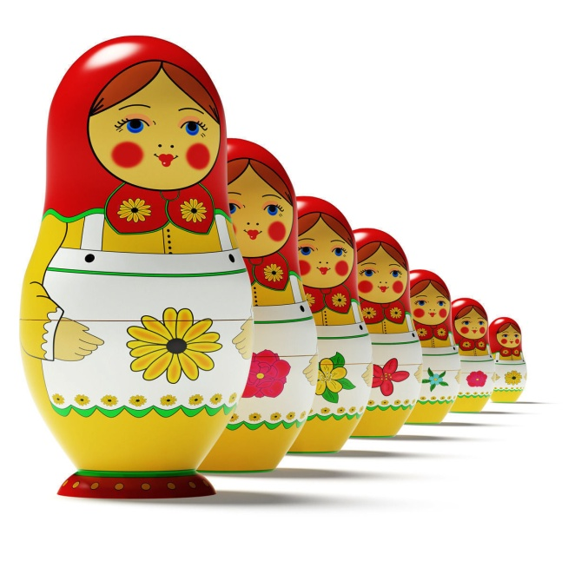

Творческий проект

**«Матрёшка»**

Автор: Садовничая Софья

ученица 2-в класса

Руководитель: Мерзлютина Ирина Александровна,

учитель начальных классов

высшей квалификационной категории,

МБОУ «Прогимназия «2», г. Воронежа,

Воронежской области

Воронеж

2017

**Содержание**

Введение 3

Глава I. Основная часть 4

I.1. История создания матрёшки 4

I.2. Технология создания традиционной матрёшки 4

I.3. Виды матрёшек 4

Глава II. Практическая работа 5

II.1. Матрёшка в стиле «Гжель» 5

II.2. Матрёшка из салфеток 5

II.3. Матрёшка – мама с дочкой 6

Заключение 6

**ВВЕДЕНИЕ**

Отгадайте загадку:

Алый шёлковый платочек,  
Яркий сарафан в цветочек,  
Упирается рука  
В деревянные бока.  
А внутри секреты есть:  
Может, три, а, может, шесть.  
Разрумянилась немножко  
Наша русская …[]

Правильно. Это матрёшка. Моя исследовательская работа посвящена негосударственному символу России и русской культуры и просто деревянной игрушке – матрешке. Эта тема заинтересовала меня не случайно. Недавно, на уроке технологии, мы с нашим классным руководителем Ириной Александровной делали матрешку из бумаги. Хорошая получилась игрушка! И я задумалась, а получится ли у меня матрёшка из других материалов? Так появилась тема моего творческого проекта.

Я думаю, **актуальность работы** заключается в том, чтознакомство одноклассников с моим проектом, вызовет у них интерес к народному творчеству и истории нашей страны, будет содействовать развитию их творческих способностей.

**Цель проекта:** попробовать создать матрёшку из различных материалов и посмотреть, что из этого получится.

## Задачи:

1. Изучить литературу по теме «История возникновения матрёшки» и создать презентацию по результатам исследования.
2. Познакомиться с технологией изготовления матрешек и попробовать самостоятельно создать игрушку из разных материалов.
3. Научиться расписывать матрёшку, используя фантазию и творчество.

## Объект исследования: объектом моего исследования является русская народная игрушка - матрёшка.

## Перед началом исследования я выдвинула гипотезу: матрешки из различных материалов получатся не хуже традиционной деревянной.

В своей работе я использовала различные **методы**: поисковый (сбор информации); анализ (собранной информации); сравнение; систематизация; обобщение материала.

# Глава I. Основная часть

**I.1. История создания матрёшки**

Что я узнала? Известный лингвист, доктор филологических наук, профессор Сергей Иванович Ожегов говорит, что матрёшка – это полая внутри деревянная ярко разрисованная кукла в виде полуовальной фигуры, в которую вставляются другие такие же куклы меньшего размера. []

Корни матрёшки - в Японии. Предком её стала фигурка буддийского мудреца Фукурумы, добродушного лысого старика, который отвечал за счастье, процветание и мудрость. Русский токарь – игрушечник Василий Звёздочкин выточил из дерева похожие фигурки, которые вкладывались одна в другую. А известный художник Сергей Малютин расписал фигурку на русский лад – это была круглолицая румяная девушка в цветастом платке, сарафане, с чёрным петухом в руке. []

**I.2. Технология создания традиционной матрешки**

Как же появляется на свет матрёшка? Сначала выбирают дерево (оно должно без сучков). Как правило, это липа, береза, осина. Сушат его примерно два года. Потом вытачивают фигурки. Первой на свет появляется самая маленькая матрёшка, которая не открывается. Следом за ней - нижняя часть (донце). Когда тело матрёшки готово, его шкурят и грунтуют. Затем матрёшку расписывают красками (используют гуашь, акварель, акрил).[]

**I.3. Виды матрёшек []**

А ещё я узнала, что матрешки изготавливались в разных городах и имели свои отличительные особенности в росписи.

Перед вами матрёшка из Сергиева-Посада. Для росписи этой матрешки использовали четыре цвета: красный или оранжевый, желтый, зеленый и синий. Добавляли чёрный для обводки лица и контуров одежды.

А это Семёновская матрёшка. Эту матрёшку одевали в желтый платок, сарафан и светлый передник с букетом из разных цветов.

Встречайте матрёшку из Майдана. Роспись Полхов-Майданской матрешки строится на сочетании малиново – красного, жёлтого, зеленого и черного цветов. *Приложение 1.*

# Глава II. Практическая работа

**II.1. Матрёшка в стиле «Гжель»**

На просторах нашего Интернета я познакомилась с современными авторскими матрёшками. Все они яркие и красочные. Основная тема для их росписи – это окружающий мир. Используют также и портретную живопись.[]

Моя же авторская матрешка будет отличаться от традиционной материалом изготовления. Как-то на одном из уроков по технологии мы делали вазочки из папье-маше. В этой технике мне понравилось работать, поэтому первую матрешку я решила сделать из папье-маше:

* сначала я надула воздушный шар;
* потом мы с мамой приготовили клей из муки и воды;
* затем нарвала много-много газеты и обклеила шар толстым слоем.
* три дня основа для матрешки сушилась;
* после высыхания я обмазала заготовку белой глиной.

И, конечно же, самым интересным занятием оказалась роспись матрешки. Я решила поработать в стиле «Гжель». *Приложение 2.*

**II.2. Матрёшка из салфеток**

Следующую свою матрешку я решила сделать из салфеток, которых после Нового года осталось очень много

- Я взяла салфетку и сложила ее несколько раз.

* Вырезала круг, затем скрепила посередине степлером (можно склеить клеем).
* Каждый слой салфетки защипывала наверх, как будто лепила манты.
* У меня получился цветочек, таких цветочков я сделала много-много.
* Потом мы взяли пенопласт в форме матрешки и наклеили на него все наши цветочки.

Замечательная получилась поделка. *Приложение 2.*

**II.3. Матрёшка – мама с дочкой**

Ну и последняя моя поделка была матрешка – мама с дочкой.

* Я взяла набор для творчества из гипса.
* С помощью акриловых красок и тонкой кисточки занялась росписью гипсовой матрешки*.* Мне кажется, получилось очень хорошо.

*Приложение 2.*

**ЗАКЛЮЧЕНИЕ**

Благодаря данной работе:

* я узнала много интересного о создании матрешки;
* научилась создавать матрешки из разных материалов;
* поделилась опытом со своими одноклассниками и попробовала доказать свою гипотезу.

Вывод: несмотря на то, что мои матрешки существенно отличаются от традиционной матрешки, но получились совсем не хуже. А мне, кажется, еще лучше, потому что я их делала своими руками и с любовью. Судите сами. *Приложение 3.* Спасибо за внимание!

**ЛИТЕРАТУРА**

1. Раскопина Виктория Борисовна. Исследовательский проект «Матрёшки – символ России» [Электронный ресурс]:URL: <https://infourok.ru/issledovatelskiy-proekt-matreshka-simvol-rossii-401107.html>
2. Исследовательский проект «Русская матрёшка». Тонкова Елена Алексеевна [Электронный ресурс]:URL: <http://tonkova.ppds45.edumsko.ru/folder/proekt-russkaya-matreshka>
3. Матрёшки [Электронный ресурс]: URL: <http://dashenka.at.ua/index/matreshka/0-23>
4. Как делают русских матрёшек. Фото [Электронный ресурс]:URL:

<http://fishki.net/1532070-kak-delajut-russkih-matreshek.html>

1. Русские народные промыслы. Русская матрёшка [Электронный ресурс]:URL: <http://zemljaki.mybb.ru/viewtopic.php?id=475>
2. Русская матрёшка. Иллюстрации матрёшек [Электронный ресурс]:URL: <http://www.liveinternet.ru/tags/%CC%E0%F2%F0%E5%F8%EA%E0+-+%F7%F3%E4%ED%EE%E5+%F1%EE%E7%E4%E0%ED%E8%E5./>
3. Расскажите детям о деревьях. В. Мороз; Л. Бурмистрова [Электронный ресурс]: URL: <http://www.planetaskazok.ru/educat/rasskazhitedetyamoderevyakheduk?start=2>

*Приложение 1*

**Загадки о матрёшках**

1. Я из Сергиева - Посада

Встрече с вами очень рада.

Мне художниками дан

Яркий русский сарафан.

1. Я из тихого зеленого

Городка Семёнова.

Я в гости к вам пришла.

Букет цветов садовых

Розовых, бардовых

В подарок принесла.

1. А я, подружки из Майдана.

Могу я стать звездой экрана.

Украшен мой наряд цветами

С сияющими лепестками

И ягодами разными,

Спелыми и красными. [2]

*Приложение 2.*

|  |
| --- |
| *C:\Documents and Settings\Admin\Рабочий стол\матрешка\DSCN3151.JPG* |
| *Матрёшка в стиле «Гжель»* |
| *DSCN3153.JPG* |
| *Матрёшка из салфеток* |
| *DSCN3146.JPG* |
| *Матрёшка – мама с дочкой* |

*Приложение 3*

|  |  |
| --- | --- |
| DSCN3174.JPG | DSCN3177.JPG |

